**OpenCV常用图像滤波**

图像滤波

图像处理技术是计算机视觉项目的核心，通常是计算机视觉项目中的关键工具，可以使用它们来完成各种计算机视觉任务。在本文中，将介绍计算机视觉项目中常见的图像处理技术——图像滤波，首先介绍如何模糊和锐化图像，然后应用自定义核。此外，还将介绍一些用于执行其他图像处理功能的常见核。

应用滤波器（卷积核或简称为核）

**OpenCV** 提供了 **cv2.filter2D()** 函数，以将任意核应用于图像，将图像与提供的核进行卷积操作。为了使用此函数，首先需要构建将使用的核：

*# 使用 5 x 5 核*

kernel_averaging_5_5 = np.array([[0.04, 0.04, 0.04, 0.04, 0.04], [0.04,

0.04, 0.04, 0.04, 0.04], [0.04, 0.04, 0.04, 0.04, 0.04],[0.04, 0.04, 0.04,

0.04, 0.04], [0.04, 0.04, 0.04, 0.04, 0.04]])

复制代码

以上示例创建了 **5 x 5** 平均卷积核，也可以使用以下方式创建卷积核核：

kernel_averaging_5_5 = np.ones((5, 5), np.float32) / 25

复制代码

然后将应用 **cv2.filter2D()** 函数将核应用于源图像：

smooth_image_f2D = cv2.filter2D(image, -1, kernel_averaging_5_5)

复制代码

上述方法可以将任意核应用于图像。示例中，创建了一个平均卷积核来平滑图像。或者，我们也可以使用 **OpenCV** 内置的函数，从而在无需创建核的情况下执行图像平滑(也称为图像模糊)。

图像平滑

平滑技术通常用于减少噪声，此外，这些技术还可用于减少低分辨率图像中的像素化。

均值滤波

可以使用 **cv2.blur()** 或 **cv2.boxFilter()** 通过将图像与核卷积来执行均值滤波，在使用 **cv2.boxFilter()** 时可以不执行规范化，只是取核区域下所有像素的平均值，并用这个平均值替换中心元素，可以控制核大小和锚点位置(默认情况下锚点位于核中心)。当 **cv2.boxFilter()** 的 normalize 参数等于 True 时，两个函数完全等价。两个函数都使用如下核平滑图像：

K=\alpha\begin{bmatrix} 1 & 1 & \cdots & 1 \\ 1 & 1 & \cdots & 1\\ \vdots&\vdots&\ddots&\vdots \\ 1 & 1 & \cdots & 1 \end{bmatrix}*K*=*α*⎣⎢⎢⎢⎢⎡​11⋮1​11⋮1​⋯⋯⋱⋯​11⋮1​⎦⎥⎥⎥⎥⎤​

**Cv2.boxFilter()** 函数：

\alpha = \begin{cases} ksize.width\cdot ksize.height, & \text{if normalize=true} \\[2ex] 1, & \text{otherwise} \end{cases}*α*=⎩⎪⎨⎪⎧​*ksize*.*width*⋅*ksize*.*height*,1,​if normalize=trueotherwise​

在 cv2.blur() 函数的情况下： \alpha = ksize.width\cdot ksize.height*α*=*ksize*.*width*⋅*ksize*.*height* 换句话说， **cv2.blur()** 是使用归一化的 **boxFilter()**：

*# 以下两行代码是等价的*

smooth_image_b = cv2.blur(image, (10, 10))

smooth_image_bfi = cv2.boxFilter(image, -1, (10, 10), normalize=True)

复制代码

均值滤波后的图像如下所示：

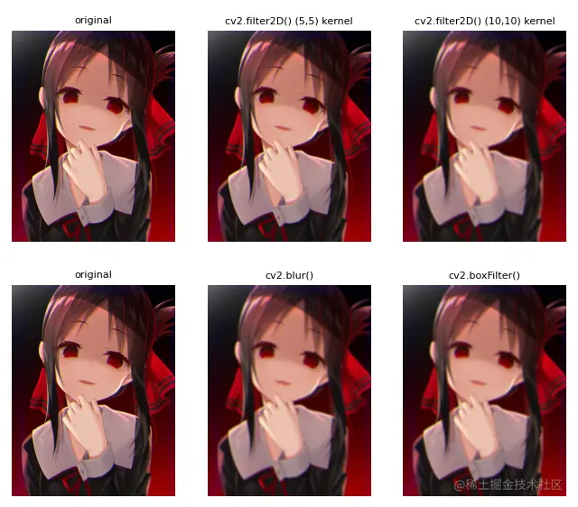

高斯滤波

**OpenCV** 提供了 **cv2.GaussianBlur()** 函数用于高斯滤波，该函数使用高斯核对图像进行模糊处理。可以使用以下参数控制高斯核：**ksize** (核大小)、**sigmaX** (高斯核 x 方向的标准差) 和 **sigmaY** (高斯核 y 方向的标准差)。为了获取所应用的高斯核，可以使用 **cv2.getGaussianKernel()** 函数构建高斯核：

*# (9, 9)表示高斯矩阵的长与宽都是5，标准差取0*

smooth_image_gb = cv2.GaussianBlur(image, (9, 9), 0)

*# 标准差取0.3*

smooth_image_gb_2 = cv2.GaussianBlur(image, (9, 9), 0.3)

*# 构建高斯核*

print(cv2.getGaussianKernel(9,0))

复制代码

高斯滤波后的图像如下所示：

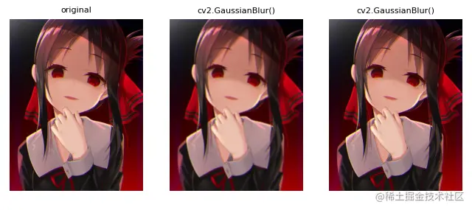

中值滤波

**OpenCV** 提供了 cv2.medianBlur() 函数用于中值滤波，该函数使用中值核对图像进行模糊处理：

smooth_image_mb = cv2.medianBlur(image, 9)

smooth_image_mb_2 = cv2.medianBlur(image, 3)

复制代码

此滤波器可用于减少图像中的椒盐噪声，效果如下：

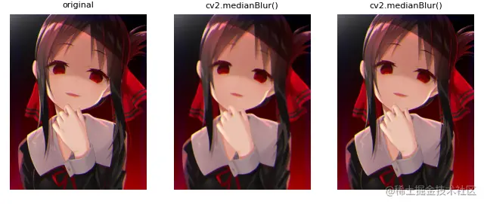

双边滤波

**Cv2.bilateralFilter()** 函数应用于输入图像可以执行双边滤波。与上述所有平滑滤波器倾向于全局平滑不同，此函数可用于在保持边缘锐利的同时减少噪声：

smooth_image_bf = cv2.bilateralFilter(image, 5, 10, 10)

复制代码

双边滤波效果如下图所示：

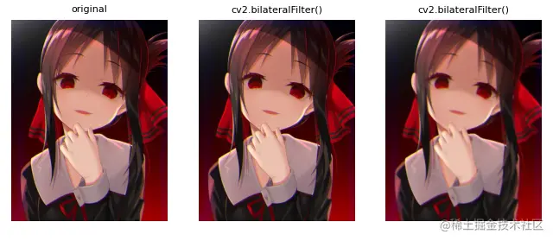

图像锐化

锐化图像的边缘的一种简单方法是执行非锐化蒙版 (**unsharp masking**)，即从原始图像中减去图像的非锐化或平滑版本。在以下示例中，首先应用了高斯平滑滤波器，然后从原始图像中减去生成的图像：

smoothed = cv2.GaussianBlur(img, (9, 9), 10)

unsharped = cv2.addWeighted(img, 1.5, smoothed, -0.5, 0)

复制代码

另一种方法是使用特定的核来锐化边缘，然后应用 **cv2.filter2D()** 函数：

kernel_sharpen_1 = np.array([[0, -1, 0],

[-1, 5, -1],

[0, -1, 0]])

kernel_sharpen_2 = np.array([[-1, -1, -1],

[-1, 9, -1],

[-1, -1, -1]])

kernel_sharpen_3 = np.array([[1, 1, 1],

[1, -7, 1],

[1, 1, 1]])

kernel_sharpen_4 = np.array([[-1, -1, -1, -1, -1],

[-1, 2, 2, 2, -1],

[-1, 2, 8, 2, -1],

[-1, 2, 2, 2, -1],

[-1, -1, -1, -1, -1]]) / 8.0

sharp_image_1 = cv2.filter2D(image, -1, kernel_sharpen_1)

sharp_image_2 = cv2.filter2D(image, -1, kernel_sharpen_2)

sharp_image_3 = cv2.filter2D(image, -1, kernel_sharpen_3)

sharp_image_4 = cv2.filter2D(image, -1, kernel_sharpen_4)

复制代码

锐化后图像输出如下所示：

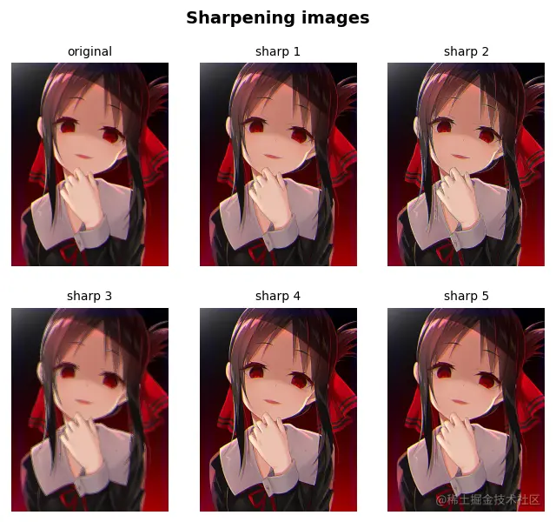

图像处理中的常用滤波器

还可以定义了一些用于不同目的的通用核，例如：边缘检测、平滑、锐化或浮雕等，定义内核后，可以使用 **cv2.filter2D()** 函数：

image = cv2.imread('sigonghuiye.jpeg')

kernel_identity = np.array([[0, 0, 0],

[0, 1, 0],

[0, 0, 0]])

*# 边缘检测*

kernel_edge_detection_1 = np.array([[1, 0, -1],

[0, 0, 0],

[-1, 0, 1]])

kernel_edge_detection_2 = np.array([[0, 1, 0],

[1, -4, 1],

[0, 1, 0]])

kernel_edge_detection_3 = np.array([[-1, -1, -1],

[-1, 8, -1],

[-1, -1, -1]])

*# 锐化*

kernel_sharpen = np.array([[0, -1, 0],

[-1, 5, -1],

[0, -1, 0]])

kernel_unsharp_masking = -1 / 256 * np.array([[1, 4, 6, 4, 1],

[4, 16, 24, 16, 4],

[6, 24, -476, 24, 6],

[4, 16, 24, 16, 4],

[1, 4, 6, 4, 1]])

*# 模糊*

kernel_blur = 1 / 9 * np.array([[1, 1, 1],

[1, 1, 1],

[1, 1, 1]])

gaussian_blur = 1 / 16 * np.array([[1, 2, 1],

[2, 4, 2],

[1, 2, 1]])

*# 浮雕*

kernel_emboss = np.array([[-2, -1, 0],

[-1, 1, 1],

[0, 1, 2]])

*# 边缘检测*

sobel_x_kernel = np.array([[1, 0, -1],

[2, 0, -2],

[1, 0, -1]])

sobel_y_kernel = np.array([[1, 2, 1],

[0, 0, 0],

[-1, -2, -1]])

outline_kernel = np.array([[-1, -1, -1],

[-1, 8, -1],

[-1, -1, -1]])

*# 应用卷积核*

original_image = cv2.filter2D(image, -1, kernel_identity)

edge_image_1 = cv2.filter2D(image, -1, kernel_edge_detection_1)

edge_image_2 = cv2.filter2D(image, -1, kernel_edge_detection_2)

edge_image_3 = cv2.filter2D(image, -1, kernel_edge_detection_3)

sharpen_image = cv2.filter2D(image, -1, kernel_sharpen)

unsharp_masking_image = cv2.filter2D(image, -1, kernel_unsharp_masking)

blur_image = cv2.filter2D(image, -1, kernel_blur)

gaussian_blur_image = cv2.filter2D(image, -1, gaussian_blur)

emboss_image = cv2.filter2D(image, -1, kernel_emboss)

sobel_x_image = cv2.filter2D(image, -1, sobel_x_kernel)

sobel_y_image = cv2.filter2D(image, -1, sobel_y_kernel)

outline_image = cv2.filter2D(image, -1, outline_kernel)

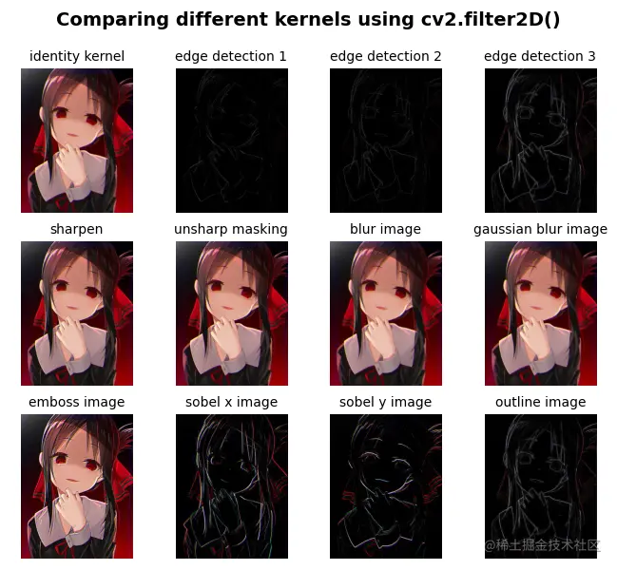

**利用opencv实现图像处理之几种滤波方法**

1.[均值滤波](https://so.csdn.net/so/search?q=%E5%9D%87%E5%80%BC%E6%BB%A4%E6%B3%A2&spm=1001.2101.3001.7020)器

        均值滤波是在空域中进行相应的操作，在滤波的过程中选定一个模板，图像中每一点的[像素](https://so.csdn.net/so/search?q=%E5%83%8F%E7%B4%A0&spm=1001.2101.3001.7020)值都由这个模板中所有点的像素值的均值代替。均值滤波公式为：

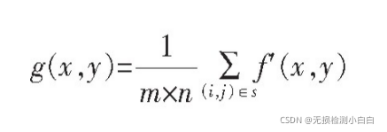

         其中，f′（x,y）是含有噪声的原始图像，g(x,y）是经过均值滤波之后得到的图像，s是以点（i,j）为中心的模板中像素的[集合](https://so.csdn.net/so/search?q=%E9%9B%86%E5%90%88&spm=1001.2101.3001.7020)，模板尺寸为m×n。

        均值滤波器也称为[低通滤波器](https://so.csdn.net/so/search?q=%E4%BD%8E%E9%80%9A%E6%BB%A4%E6%B3%A2%E5%99%A8&spm=1001.2101.3001.7020)，可以把每个像素都当成滤波核的核心，然后计算出核内所有像素的平均值，最后让核心像素等于这个平均值。

         均值滤波计算速度比较快，但是随着模板尺寸的增加会在去噪的同时损坏图像的细节信息。

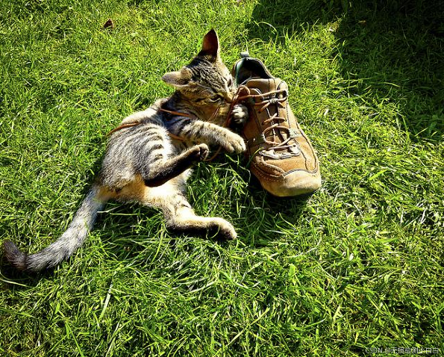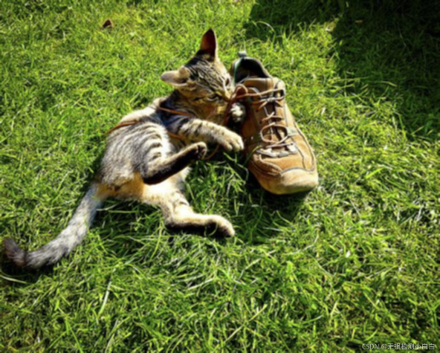

[opencv](https://so.csdn.net/so/search?q=opencv&spm=1001.2101.3001.7020)将均值滤波封装成了blur()方法。

dst = cv2.blur(src, ksize, anchor, borderType)

 代码如下：

**import cv2**

**img = cv2.imread('1.jpg')**

**dst1 = cv2.blur(img,(3,3))**

**dst2 = cv2.blur(img,(5,5))**

**dst3 = cv2.blur(img,(9,9))**

**cv2.imshow('img',img)**

**cv2.imshow('3*3',dst1)**

**cv2.imshow("5*5",dst2)**

**cv2.imshow('9*9',dst3)**

**cv2.waitKey()**

**cv2.destroyAllWindows()**

2.中值滤波器

        中值滤波也是一种在空域中进行处理的去噪方法，滤波方式是选定一个模板，在这个模板中进行相应的操作，首先将模板中的像素值进行排序，选择序列中的像素中值作为模板中心的像素值，这样能够去除图像中与周边像素差异较大的噪声点，从而达到去噪的目的。滤波模板的选择是多样的，可以是正方形或长方形的矩阵，也可以是圆形或者十字形的。

        中值滤波公式为：

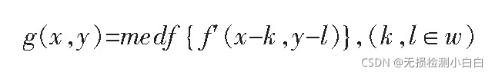

opencv将均值滤波封装成了medianBlur()方法。

dst = cv2.midanBlur(src, ksize)

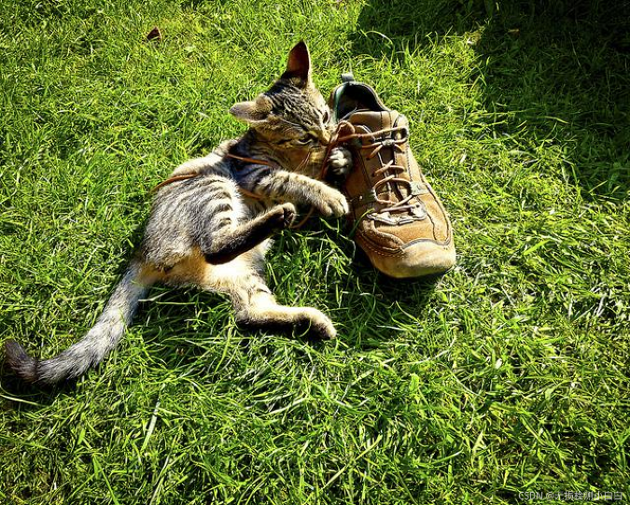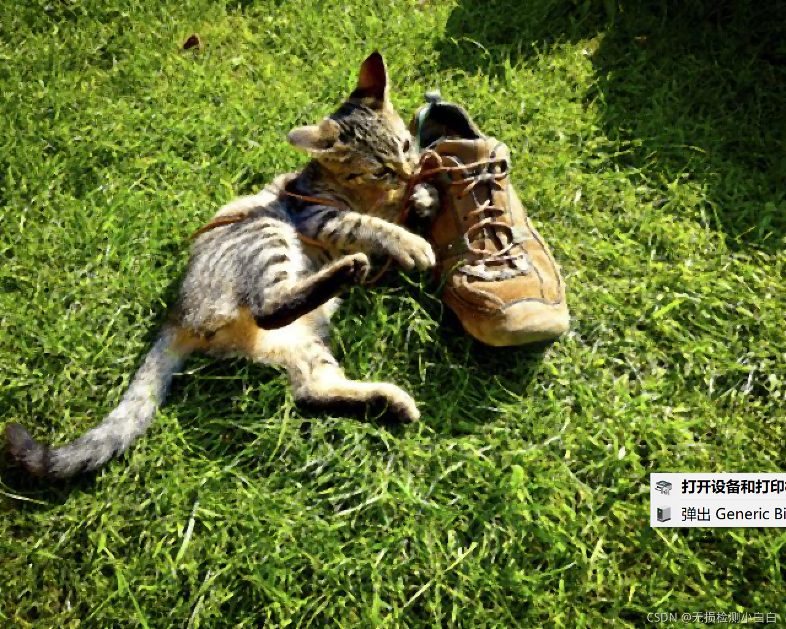

 代码如下：

**import cv2**

**img = cv2.imread('1.jpg')**

**dst1 = cv2.medianBlur(img,3)**

**cv2.imshow('img',img)**

**cv2.imshow('3*3',dst1)**

**cv2.waitKey()**

**cv2.destroyAllWindows()**

3.高斯滤波器

        高斯滤波过程中，滤波核中像素会与卷积核进行卷积计算，最后将结果赋值给滤波核的核心像素。

opencv将均值滤波封装成了GaussianBlur()方法。

dst = cv2.GaussianBlur(src, ksize, sigmaX，sigmaY，borderType)

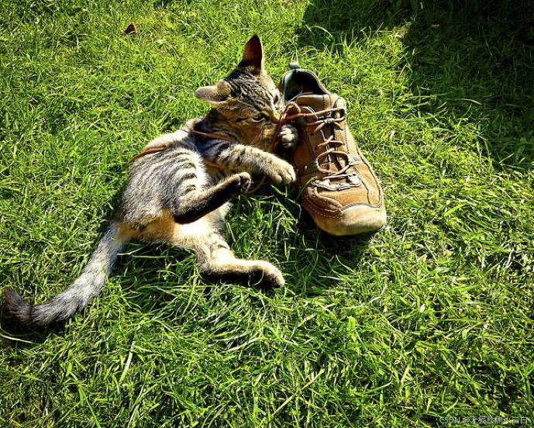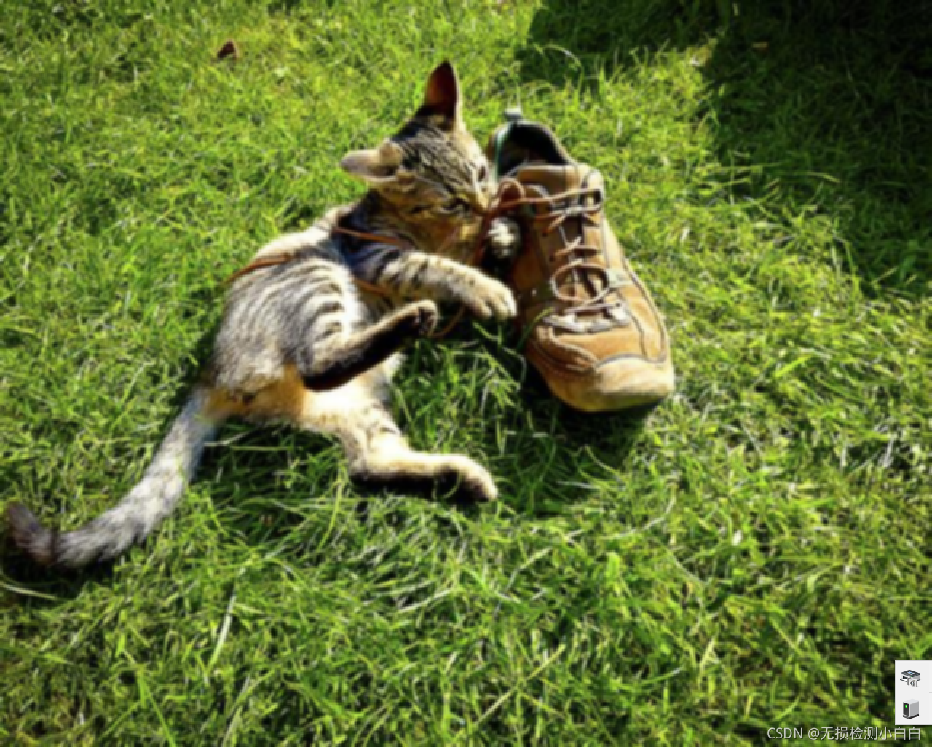

 代码如下：

**import cv2**

**img = cv2.imread('1.jpg')**

**dst1 = cv2.GaussianBlur(img,(5,5),0,0)**

**cv2.imshow('img',img)**

**cv2.imshow('5*5',dst1)**

**cv2.waitKey()**

**cv2.destroyAllWindows()**

4.双边滤波器

        双边滤波也是一种在空域中进行处理的去噪方法，通过考虑距离因素和像素值差异的影响，使它在去噪的同时，能够很好地保留图像的特征信息，具体模板权值公式如下：

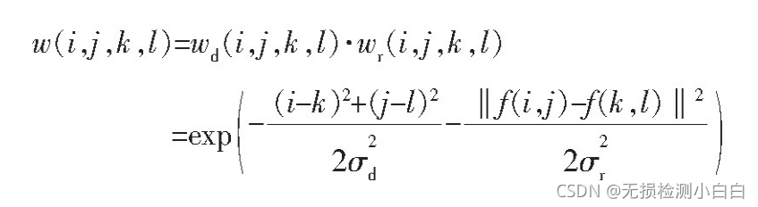

 最终的滤波公式为：    
         
                            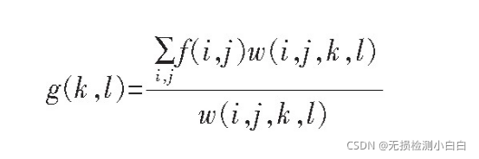

opencv将均值滤波封装成了bilateralFilter()方法。

dst = cv2.bilateralFilter(src, d，sigmaColor，sigmaSpace，borderType)

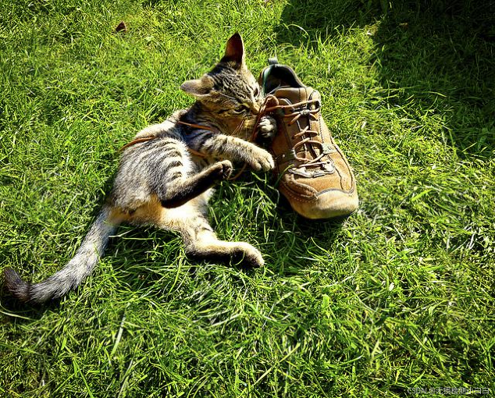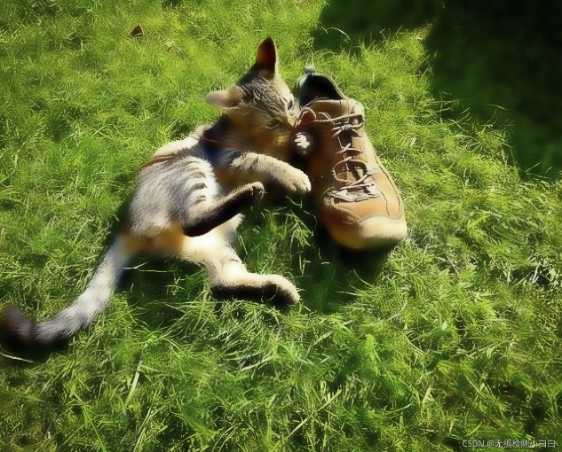

 代码如下：

import cv2

img = cv2.imread('1.jpg')

dst1 = cv2.bilateralFilter(img,15,200,100)

cv2.imshow('img',img)

cv2.imshow('3*3',dst1)

cv2.waitKey()

cv2.destroyAllWindows()